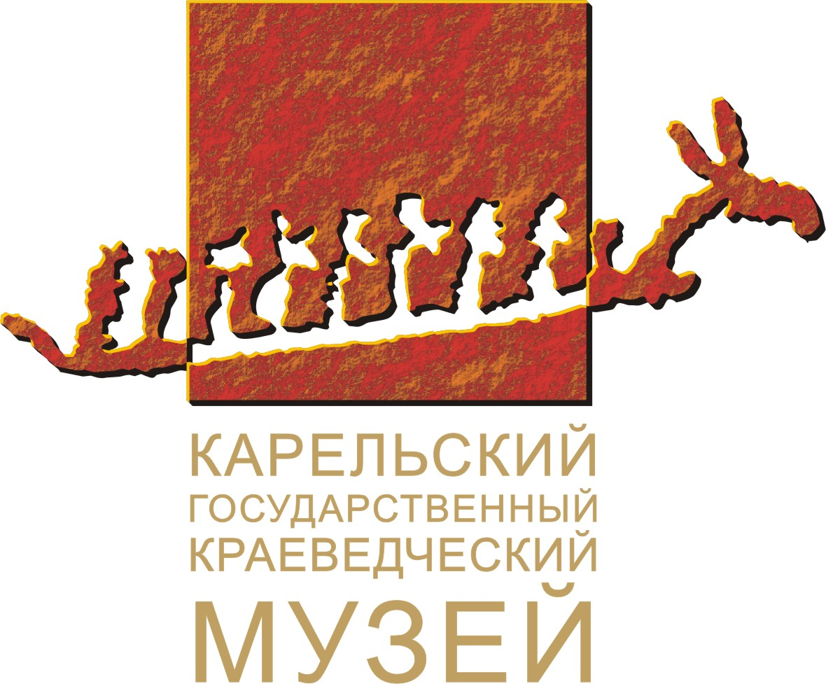
Министерство культуры Республики Карелия
Карельский государственный краеведческий музей

ПОСТ-РЕЛИЗ

Фотовыставка «Солдаты Карельского фронта»

7 апреля 2011 года в 15.00 в Карельском государственном краеведческом музее состоялось открытие фотовыставки «Солдаты Карельского фронта», посвященной годовщине Победы и 70-летию начала Великой Отечественной войны.

На открытии присутствовали 109 человек, в том числе директор Карельского государственного краеведческого музея М.Л.Гольденберг, председатель Союза ветеранов ВМФ Н.С.Тропников, члены ветеранских организаций города и Республики Карелия.
Музей – это место встречи поколений: пришли не только ветераны войны и труда, работники культуры и образования, но и молодежь.

В своей вступительной речи М.Л.Гольденберг отметил, что фотовыставка «Солдаты Карельского фронта» не приурочена ни к какой конкретной дате: «2011 – это не юбилейный год, но теперь это уже не важно. Время победить невозможно, надо спешить». В Республике Карелия осталось в живых всего лишь пять ветеранов, воевавших на Карельском фронте, и, что отрадно, двое из них сидели в этот день в Зале Благородного собрания. Песни военных лет вокальной группы ветеранов труда «Онежский меридиан» настроили гостей на лирический лад: у многих в зале наворачивались слезы…

Н.С.Тропников поприветствовал всех сидящих в зале, поблагодарил Карельский государственный краеведческий музей за гостеприимство и вручил М.Л.Гольденбергу медаль «50-летие первого полета человека в космос». Медали получили и большинство участников вокальной группы.

Фотовыставка «Солдаты Карельского фронта» – это дань памяти героям той, ставшей уже такой далекой, войны. Фотовыставка в основном представлена снимками 1943-1944 гг. из фондов Карельского государственного краеведческого музея. Это связано с тем, как пояснил куратор выставки С.М.Титов, что в начале войны наша армия отступала, и фотографировать не разрешали, поэтому снимки более раннего периода – большая редкость. Многие из представленных фотографий никогда прежде не публиковались и впервые предстали перед посетителями музея.

Выставка будет работать до 1 сентября 2011 г.

Контакты:
Менеджер по рекламе – Лещёва Екатерина, тел (8-142) 78-44-21
Автор проекта – Титов Сергей Михайлович, тел. (8-142) 78-27-02

Адрес музея:
185035, Республика Карелия, г. Петрозаводск, пл. Ленина, д.1
Справки: тел. 76-94-79, 78-02-40
Сайт музея: http://kgkm.karelia.ru
e-mail: infokgkm@yandex.ru

